安丘市农村经济指导中心
2020年政府信息公开工作年度报告

根据《中华人民共和国政府信息公开条例》《安丘市人民政府办公室关于做好2020年政府信息公开工作年度报告编制发布和报送工作的通知》要求，结合我单位实际，编制并向社会公布安丘市农村经济指导中心2020年政府信息公开工作年度报告。本年度报告中所列数据的统计期限自2020年1月1日起，至2020年12月31日止。如对本报告有疑问，请联系安丘市农村经济指导中心办公室，联系电话:0536-4396146。
一、总体情况
2020年，市农村经济指导中心坚持“以公开为常态、不公开为例外”原则，全面提升政府信息公开水平。
- 主动公开情况
市农经中心高度重视政务公开工作，及时调整信息公开工作领导小组成员，确保网站的正常运转和内容的更新，主动公开内容19条。编制并公开《安丘市农经中心信息公开指南》和《安丘市农经中心2020年信息主动公开基本目录》，明确了公开目录、公开主体、公开时限、公开方式等事项。公开内容主要包括机关职能、机构设置、办公地址、办公时间、联系方式、负责人姓名；财政预算、决算信息；法律、法规、规章和国家有关规定应当主动公开的其他政府信息。

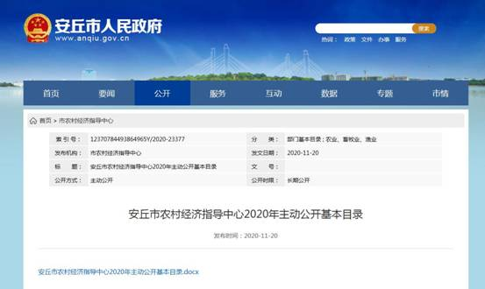
（二）依申请公开情况
1.2020年，我中心未收到政府信息公开申请。
2.申请行政复议、提起行政诉讼情况。全年未发生因政府信息公开被行政复议、提起行政诉讼情况。
（三）政府信息管理情况
高度重视政府信息公开保密审查及监督检查工作，有重点地开展对保密干部、涉密人员、和全体干部职工的保密教育，定期组织保密兼职人员开展保密业务知识的学习，进一步提高了保密业务管理和业务指导能力。在涉密信息传输保密管理和涉密载体保密管理等方面我单位及时建立了信息发布审查制度，明确了信息公开审批流程和权限，规定了信息公开期限，做到了经常性工作定期公开，阶段性工作逐段公开，临时性工作随时公开，确保了政务信息能公开的及时公开，不能公开的绝不公开。
（四）平台建设情况
健全政务舆情收集、研判和回应机制，主动回应重大舆论关切。利用市政府门户网站公众参与系统，加强与群众沟通交流，及时解答群众疑问。采取举办培训班等方式，针对政府信息公开工作等方面内容进行全方位培训，提高了政府信息公开工作人员的综合素质和业务水平。
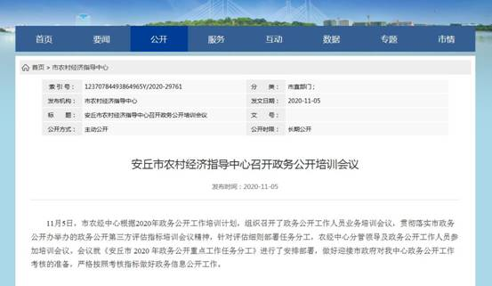
（五）机构建设及人员配置情况
把公开事项落实到各科室，政务公开领导小组办公室负责政务公开工作的组织、指导、协调等工作，安排专人负责督促落实。把信息公开工作作为单位年度考核的重要环节，对工作不达标的个人，严肃追究相关责任。对公民、法人或者其他组织认为本单位提供的与其自身相关的政府信息记录不准确、向本单位提出更正申请的，及时做出相应处理。2020年全年未发生因信息公开引起的行政复议或行政诉讼案件。
（六）监督保障情况
及时改进上级对我单位政务信息公开情况进行监督检查时发现的不足。由政务公开领导小组办公室负责把关各科室提报政务信息的时效性和准确性，并及时上报中心分管领导。主动向公众公开电话和邮箱，积极主动听取公众的意见和建议，并给予及时解答。2020年我中心未出现因信息公开不到位需要进行责任追究的情况。
(七) 工作考核、社会评议和责任结果追究结果情况
1.完善考核通报制度。完善日常记账考核制度，一月一通报考核结果，印发问题反馈清单，并及时跟进落实。
2.听取社会公众意见。一是对于需要向公众征集意见的，及时在政府网站进行公示，并注明联系电话和邮箱，积极听取公众的意见与建议。二是完善政府开放日活动，搭建政民互动交流平台，面对面征集答复公众诉求。
3.责任追究结果情况。2020年我市未出现因信息公开不到位需要进行责任追究的情况。
二、主动公开政府信息情况
第二十条第（一）项
信息内容 | 本年新制作数量 |  | 本年新  公开数量 | 对外公开  总数量
规章 | 0 |  | 0 | 0
规范性文件 | 0 |  | 0 | 0
第二十条第（五）项
信息内容 | 上一年项目数量 |  | 本年增/减 | 处理决定数量
行政许可 | 0 |  | 0 | 0
其他对外管理服务事项 | 0 |  | 0 | 0
第二十条第（六）项
信息内容 | 上一年项目数量 |  | 本年增/减 | 处理决定数量
行政处罚 | 0 |  | 0 | 0
行政强制 | 0 |  | 0 | 0
第二十条第（八）项
信息内容 | 上一年项目数量 |  | 本年增/减
行政事业性收费 | 0 |  | 0
第二十条第（九）项
信息内容 |  | 采购项目数量 | 采购总金额
政府集中采购 |  | 0 | 0

三、收到和处理政府信息公开申请情况
（本列数据的勾稽关系为：第一项加第二项之和，  等于第三项加第四项之和） |  |  | 申请人情况
 |  |  | 自然人 | 法人或其他组织 |  |  |  |  | 总计
 |  |  | 自然人 | 商业企业 | 科研机构 | 社会公益组织 | 法律服务机构 | 其他 | 总计
一、本年新收政府信息公开申请数量 |  |  | 0 | 0 | 0 | 0 | 0 | 0 | 0
二、上年结转政府信息公开申请数量 |  |  | 0 | 0 | 0 | 0 | 0 | 0 | 0
三、本年度办理结果 | （一）予以公开 |  | 0 | 0 | 0 | 0 | 0 | 0 | 0
三、本年度办理结果 | （二）部分公开（区分处理的，只计这一情形，不计其他情形） |  | 0 | 0 | 0 | 0 | 0 | 0 | 0
三、本年度办理结果 | （三）不予公开 | 1.属于国家秘密 | 0 | 0 | 0 | 0 | 0 | 0 | 0
三、本年度办理结果 | （三）不予公开 | 2.其他法律行政法规禁止公开 | 0 | 0 | 0 | 0 | 0 | 0 | 0
三、本年度办理结果 | （三）不予公开 | 3.危及“三安全一稳定” | 0 | 0 | 0 | 0 | 0 | 0 | 0
三、本年度办理结果 | （三）不予公开 | 4.保护第三方合法权益 | 0 | 0 | 0 | 0 | 0 | 0 | 0
三、本年度办理结果 | （三）不予公开 | 5.属于三类内部事务信息 | 0 | 0 | 0 | 0 | 0 | 0 | 0
三、本年度办理结果 | （三）不予公开 | 6.属于四类过程性信息 | 0 | 0 | 0 | 0 | 0 | 0 | 0
三、本年度办理结果 | （三）不予公开 | 7.属于行政执法案卷 | 0 | 0 | 0 | 0 | 0 | 0 | 0
三、本年度办理结果 | （三）不予公开 | 8.属于行政查询事项 | 0 | 0 | 0 | 0 | 0 | 0 | 0
三、本年度办理结果 | （四）无法提供 | 1.本机关不掌握相关政府信息 | 0 | 0 | 0 | 0 | 0 | 0 | 0
三、本年度办理结果 | （四）无法提供 | 2.没有现成信息需要另行制作 | 0 | 0 | 0 | 0 | 0 | 0 | 0
三、本年度办理结果 | （四）无法提供 | 3.补正后申请内容仍不明确 | 0 | 0 | 0 | 0 | 0 | 0 | 0
三、本年度办理结果 | （五）不予处理 | 1.信访举报投诉类申请 | 0 | 0 | 0 | 0 | 0 | 0 | 0
三、本年度办理结果 | （五）不予处理 | 2.重复申请 | 0 | 0 | 0 | 0 | 0 | 0 | 0
三、本年度办理结果 | （五）不予处理 | 3.要求提供公开出版物 | 0 | 0 | 0 | 0 | 0 | 0 | 0
三、本年度办理结果 | （五）不予处理 | 4.无正当理由大量反复申请 | 0 | 0 | 0 | 0 | 0 | 0 | 0
三、本年度办理结果 | （五）不予处理 | 5.要求行政机关确认或重新  出具已获取信息 | 0 | 0 | 0 | 0 | 0 | 0 | 0
三、本年度办理结果 | （六）其他处理 |  | 0 | 0 | 0 | 0 | 0 | 0 | 0
三、本年度办理结果 | （七）总计 |  | 0 | 0 | 0 | 0 | 0 | 0 | 0
四、结转下年度继续办理 |  |  | 0 | 0 | 0 | 0 | 0 | 0 | 0
四、政府信息公开行政复议、行政诉讼情况

行政复议 |  |  |  |  | 行政诉讼
结果  维持 | 结果纠正 | 其他结果 | 尚未  审结 | 总  计 | 未经复议直接起诉 |  |  |  |  | 复议后起诉
 |  |  |  |  | 结果维持 | 结果纠正 | 其他  结果 | 尚未  审结 | 总计 | 结果维持 | 结果  纠正 | 其他  结果 | 尚未审结 | 总计
0 | 0 | 0 | 0 | 0 | 0 | 0 | 0 | 0 | 0 | 0 | 0 | 0 | 0 | 0

五、存在的主要问题及整改情况
1.2019年政府信息公开工作存在的问题整改情况
一是将《条例》的学习培训纳入年度政务公开培训计划，营造宣传氛围，强化学习效果，推动《条例》落实到位。二是强化工作考核。将政务公开工作纳入科室单位日常考核和年度考核，以考核的方式促进工作人员主动公开意识的提高。三是加强市政府门户网站公众参与平台的宣传，不断提升公众参与度，强化政民互动，提高互动效果
2.2020年政府信息公开工作存在的问题及整改情况
存在的问题：一是对新修订的《中华人民共和国政府信息公开条例》学习宣传不够认真充分；二是有关工作人员对政府信息公开工作不够重视，主动公开意识仍不够强；三是与公众缺乏互动，双向交流不够经常。
相关改进措施：一是加强《中华人民共和国政府信息公开条例》的深入学习。通过加强学习，进一步吃透《中华人民共和国政府信息公开条例》精神，更好的指导具体工作，增强全体机关干部信息公开的意识。二是充实信息公开内容，突出重点，热点和难点问题。公开群众最关心，反应强烈的事项作为政府信息公开的主要内容，切实发挥好信息公开平台的桥梁作用。三是要不断丰富信息公开的载体，除及时在市政府网站上公开信息外，充分利用报纸、广播、电视等辅助形式做好相关信息公开工作。
六、其他需要报告的事项
2020年，我中心收到1件人大代表建议，该人大代表建议办理结果已及时在市政府门户网站公开。

安丘市农村经济指导中心
2021年1月20日

